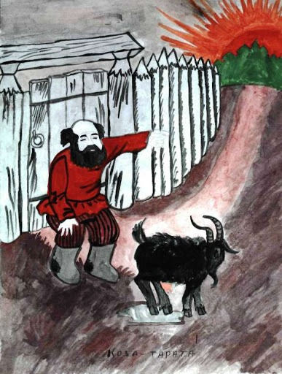
Жил-был поп, имел много у себя коз и держал работника. Пришла весна, поп и говорит:
— Работник, погоняй коз пасти, да хорошенько накорми!
Работник погнал; пас день по горам, по долам, по темным лесам. Пришло время домой гнать. Восходят козы в ворота, а поп выходит на крыльцо и спрашивает:
Вы козыньки, вы матушки, Вы сыты ли, вы пьяны ли? Вы по горочкам ходили, Ковылочку пощипали, Под березкой полежали?
Отвечают козы попу:
Мы и сыты, мы и пьяны: Мы по горочкам ходили, Ковылочку пощипали, Осинушки поглодали, Под березкой полежали!
Одна коза и говорит:
Я не сыта, я не пьяна: Я по горкам не ходила, Ковылочку не щипала, Осинушки не глодала, Под березкой не лежала!
Поп прицелился — хлоп работника и убил. Был у попа один сын; наутро сына посылает. Сын погнал; пас день по горам, по долам, по темным лесам. Пришло время домой гнать. Восходят козы в ворота, поп и спрашивает!
Вы козыньки, вы матушки, Вы сыты ли, вы пьяны ли? Вы по горочкам ходили, Ковылочку пощипали, Под березкой полежали?
Козы отвечают:
Мы и сыты, мы и пьяны: Мы по горочкам ходили, Ковылочку пощипали, Осинушки поглодали, Под березкой полежали!
Одна коза говорит:
Я не сыта, я не пьяна: Я по горкам не ходила, Ковылочку не щипала,
Осинушки не глодала, Под березкой не лежала!
И сына убил. Была у него одна дочь; посылает он на третий день ее коз пасти. Вот она погнала; пасла день по горам, по долам и по темным лесам. Пришло время домой гнать. Восходят козы в ворота, поп и спрашивает:
Вы козыньки, вы матушки, Вы сыты ли, вы пьяны ли? Вы по горочкам ходили, Ковылочку пощипали, Под березкой полежали?
Козы отвечают:
Мы и сыты, мы и пьяны: Мы по горочкам ходили, Ковылочку пощипали, Осинушки поглодали, Под березкой полежали!
А одна коза говорит:
Я не сыта, я не пьяна: Я по горкам не ходила, Ковылочку не щипала, Осинушки не глодала, Под березкой не лежала!
Поп и дочь зашиб. На четвертый день посылает попадью. Та пасла коз весь день по горам, по долам и по темным лесам. Пришло время домой гнать. Восходят козы в ворота, поп спрашивает:
Вы козыньки, вы матушки, Вы сыты ли, вы пьяны ли? Вы по горочкам ходили, Ковылочку пощипали, Под березкой полежали?
Козы отвечают:
Мы и сыты, мы и пьяны: Мы по горочкам ходили, Ковылочку пощипали, Осинушки поглодали, Под березкой полежали!
А одна коза говорит:
Я не сы-та, я не пья-на! Я по гор-кам не хо-ди-ла, Ковы-лочку не щи-па-ла, Осинушки не гло-да-ла, Под бе-резкой не ле-жа-ла!
И попадье то же было. На пятый день поп сам погнал. Пас весь день по горам, по долам, по темным лесам; зашел вперед и спрашивает:
Вы козыньки, вы матушки, Вы сыты ли, вы пьяны ли? Вы по горочкам ходили, Ковылочку пощипали, Под березкой полежали?
Козы отвечают:
Мы и сыты, мы и пьяны: Мы по горочкам ходили, Ковылочку пощипали, Осинушки поглодали, Под березкой полежали!
А одна коза все свое:
Я не сы-та, я не пья-на: Я по гор-кам не хо-ди-ла, Ковылочку не щи-па-ла, Осинушки не гло-да-ла, Под бе-рез-кой не ле-жа-ла!
Поп козу поймал и половину бока ободрал. Она вырвалась и убежала в поле к суслику в нору. Суслик испугался, из норы убежал, ночь наружи пролежал. Сидит, плачет. Идет косой заяц.
— Что, суслик, плачешь?
— Кто-то в норе есть. Подходит заяц к норе.
— Кто у суслика в норе?
— Я — ко-за Тарата, полбока ободрата, выскочу, косой пес, остальный глаз выхвачу!
Заяц айда драла в лес. Идет волк.
— Что, суслик, плачешь?
— Кто-то в норе есть.
Подходит волк к норе:
— Кто у суслика в норе?
— Я — коза Тарата, полбока ободрата, вот я выскочу, глаза тебе выхвачу!
Волк драла в лес: испугался. Идет медведь.
— Что, суслик, плачешь?
— Кто-то в норе есть.
Подходит медведь к норе, спрашивает:
— Кто там?
— Я — коза Тарата, полбока ободрата. Вот я выскочу, глаза тебе выхвачу!
Медведь испугался, в лес убёг. Ползет еж.
— Что, суслик, плачешь?
— Да кто-то в норе есть. Подполз еж к норе, спрашивает:
— Кто там?
— Я — коза Тарата, полбока ободрата. Вот я выскочу, тебе глаза выхвачу!
А еж свернулся камушком и туды — кубарём. Как раз попал ей колюшками-ти в голый бок! Коза вылезла из норы и в лес убежала.

